- Edukacja polonistyczna
Spróbuj rozwiązać poniższe zadania.
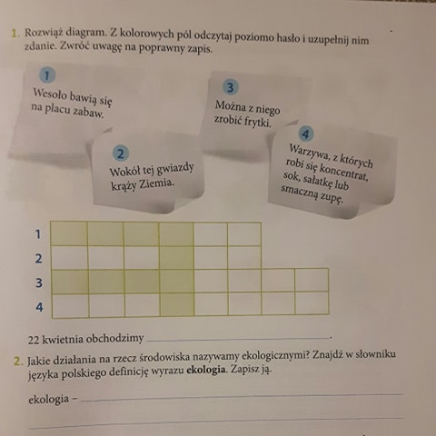

- Edukacja matematyczna
Powtarzamy mnożenie. Wykorzystaj do tego tabliczkę mnożenia, którą już Ci przesłałam. Do dzieła!
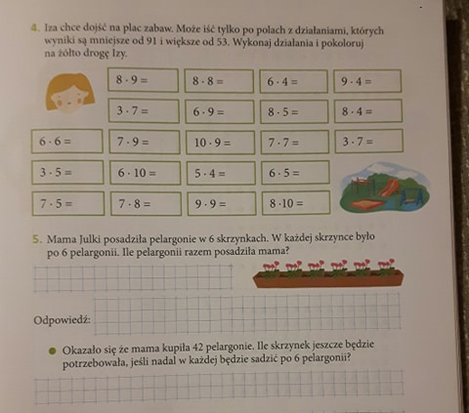

- Edukacja społeczna
Spróbuj wprowadzić do codzienności poniższe zasady zdrowego trybu życia. Możesz je sobie wydrukować i przyczepić do lodówki, wtedy na pewno o nich nie zapomnisz! Życzę Ci dużo zdrowia i pamiętaj #zostań w domu!
